丹东市诚信水利水电建筑工程有限公司
“8•28”高处坠落一般事故调查报告

2021年8月28日5时30分许，丹东市诚信水利水电建筑工程有限公司在清原抽水蓄能电站排风竖井开挖支护工程施工作业当班临近收工时发生一起2人高处坠落事故，造成2人死亡，直接经济损失约280万元。
事故发生后，依据相关法律法规，市政府成立了以市应急管理局牵头，市总工会、市公安局组成的丹东市诚信水利水电建筑工程有限公司“8·28”高处坠落一般事故调查组（以下简称“事故调查组”）。
事故调查组坚持“科学严谨、依法依规、实事求是、注重实效”的原则和“四不放过”的要求，通过现场勘察、查阅资料、对相关人员询问、收集有关物证、书证，查清了事故发生的经过、原因，认定了事故的性质和责任，提出了对有关责任人、责任单位的处理建议，事故防范及整改措施。现将有关情况报告如下：
- 事故基本情况
（一）工程基本情况
1.清原抽水蓄能电站工程
清原抽水蓄能电站工程位于清原满族自治县北三家乡境内，下水库坝址距清原满族自治县公路里程30km，距抚顺市公路里程117km，距沈阳市公路里程176km。清原抽水蓄能电站枢纽工程主要由上水库、下水库、输水系统、地下厂房系统和地面开关站等建筑物组成，电站总装机容量1800MW。电站建成后将承担辽宁电网调峰、填谷、调频、调相、紧急事故备用等任务。工程总投资约为109亿元，2017年7月31日开工建设，计划竣工验收日期为2026年7月31日。工程为国内首座采用集设计、采购、施工于一体EPC项目建设管理模式的大型抽水蓄能电站。发包单位（业主）：辽宁清原抽水蓄能有限公司。总承包单位：中国电建集团北京勘测设计研究院有限公司；中国水利水电第六工程局有限公司；中国水利水电第八工程局有限公司。
2.清原抽水蓄能电站排风竖井开挖支护工程
清原抽水蓄能电站排风竖井是地下洞室群的主要排风通道，是永久设计作为主变洞和地下厂房的排风、排烟通道，排风竖井开挖支护工程累计完成40%，计划2021年11月完成。井口位于Y5号公路k0+436右侧，竖井下端连接排风机房，排风竖井设计高度为183.5m，开挖直径8.4m，净空8.0m，现开挖深度69.5m。排风竖井开挖支护工程主要施工项目有：（1）开挖工程，（2）支护工程，（3）混凝土工程。
（二）工程分包及安全生产责任情况
丹东市诚信水利水电建筑工程有限公司（以下简称“丹东诚信水利水电公司”）于2020年3月29日与中国水利水电第六工程局有限公司清原分公司签订清原抽水蓄能电站下厂房开挖支护工程施工专业分包合同（合同编号：ZS六局-清原-【2020】-006），分包工程承包范围：3#、4#施工支洞，引水下平段、引水岔管、引水支管、地下发电厂房、排风下平洞及排风机房、排风竖井开挖支护工程（事故发生地点）。工程施工专业分包合同中的安全生产协议明确了双方的安全生产职责。
（三）事故单位概况
丹东市诚信水利水电建筑工程有限公司：公司位于丹东市元宝区县前街26号楼6-8号，法定代表人：梁庆海，注册资本：人民币伍佰万元整，成立日期：2003年5月29日，统一社会信用代码91210600749765849M，营业期限：自2003年5月29日至2023年5月29日，经营范围：建筑工程、水利工程、基础工程、隧道工程、电器、水暖、空调、通风工程、批发、零售、建筑材料、电工器材、机电产品、水泥、金属材料、建筑陶瓷、建筑构件，登记机关：丹东市工商行政管理局。安全生产许可证编号：（辽）JZ安许证字[2015]003503，有效期：2020年12月17日至2023年12月1日。建筑业企业资质证书编号：D321005142，有效期至2021年12月31日，资质类别及等级：水利水电工程施工总承包叁级。
（四）相关单位概况
中国水利水电第六工程局有限公司清原分公司（以下简称“水电六局清原公司”）：公司成立于2018年8月22日，负责人杨志刚，统一社会信用代码91210423MAOYOWRW9M,营业期限自2018年22日至长期，营业场所辽宁省抚顺市清原满族自治县北三家乡西大林村。水电六局清原公司上级单位为中国水利水电第六工程局有限公司，中国水利水电第六工程局有限公司隶属于中国电力建设股份有限公司，主管单位为国务院国有资产监督管理委员会（国资委）。
3.广东省科源工程监理咨询公司，为该工程监理公司，法定代表人：龚惠军，住所：广州市荔湾区荔湾路陈家祠道48号，类型：全民所有制，注册资本人民币捌佰万元整，成立日期：1993年09月16日，经营期限：长期，经营范围：水利工程施工监理、工程造价咨询、工程招标代理（依法须经批准的项目，经相关部门批准后方可开展经营活动）。登记机关为：广东省市场监督管理局。工程监理资质证书编号：E244003992，有效期：至2024年05月15日，资质等级：市政公用工程监理乙级。
（五）事故作业现场情况
排风竖井开挖直径8.4m，净空8.0m，设计高度为183.5m，现开挖深度69.5m，排风竖井井口有爬梯一个，该爬梯口在竖井井口内，爬梯主要作为竖井开挖初期人员上下井使用，事故发生前竖井井口和爬梯口均有防护围栏，爬梯口已不作为上下井使用，并设有无关人员禁止入井标识。

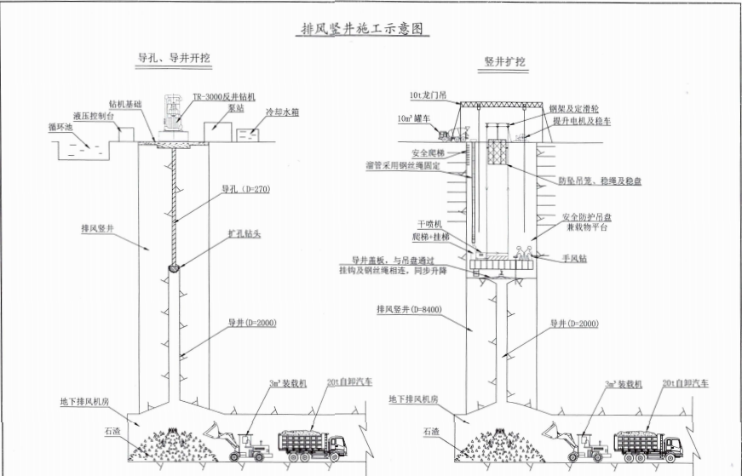

1.排风竖井施工示意图
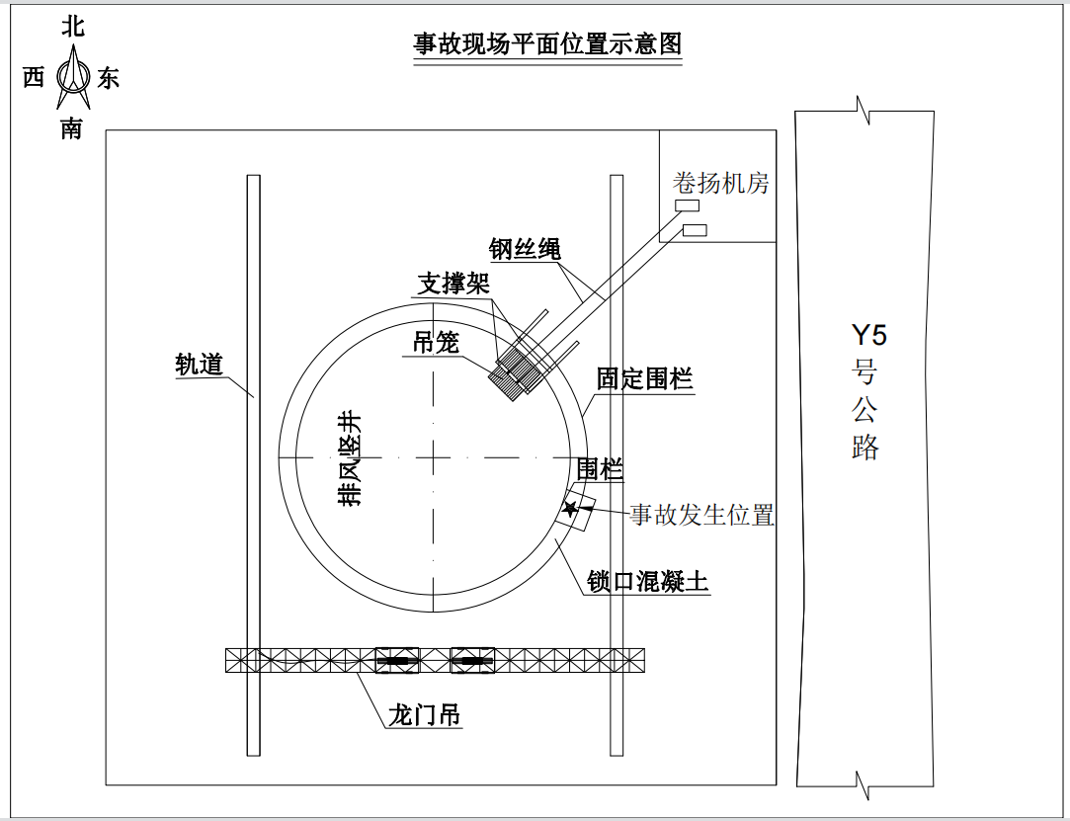
- 事故现场示意图

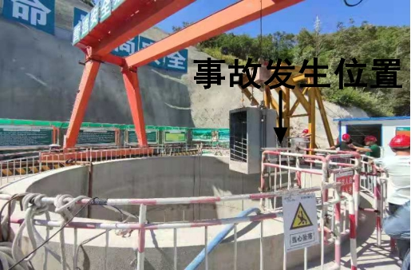 3.事故现场实景图
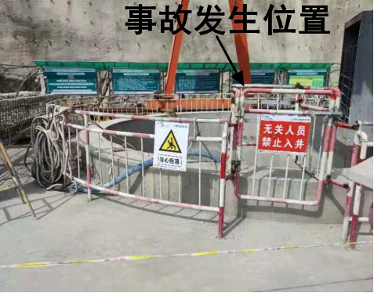
4.事故现场爬梯口围栏及警示标识图
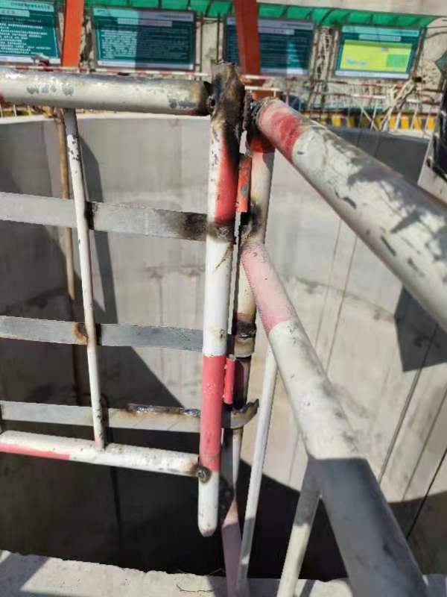

5.事故现场爬梯口围栏开焊图
- 事故经过及救援情况
（一）事故发生经过
2021年8月27日23时，丹东诚信水利水电公司田凤山、裴绍全、崔东、王春才、王红5人在排风竖井作业。当班班长兼提升司机田凤山将运输设备用的平台吊运至井底，王春才、王红、崔东3人乘坐罐笼下至井底进行挂网施工作业，裴绍全在井上做辅助工作。28日5时30分许，王春才、王红、崔东3人井底挂网施工完毕、乘坐罐笼升至井上，提升司机田风山准备将运输平台运至井上，王春才、王红2人在排风竖井井口的爬梯口向井内查看运输平台提升情况，为防止运输平台提升时刮坏动力电缆，王春才倚靠着排风竖井井口爬梯口在井口内侧的防护围栏拉拽电缆，王红在王春才身后拉拽电缆，拉拽电缆时王春才倚靠的井口内侧防护围栏开焊，王春才坠入井内，王红下意识去拉王春才，王红也坠入井内，两人坠落至井下69.5米处的平台上。
（二）事故救援情况
田凤山发现事故后，立即给丹东诚信水利水电公司现场负责人于云打电话汇报情况，于云接到电话后赶往现场组织事故救援，于6点20分将2名高处坠落人员从井底救至井上，当时发现没有生命迹象，送往清原满族自治县殡仪馆。
- 事故报告情况
事故发生后，水电六局清原公司向清原县应急局报告了事故。
三、事故造成的人员伤亡和直接经济损失
姓名 | 年龄 | 性别 | 文化程度 | 职务 | 伤害部位 | 伤害程度
王春才 | 52 | 男 | 初中 | 支护工 | 全身 | 死亡
王 红 | 59 | 男 | 初中 | 支护工 | 全身 | 死亡
本次事故损失工作日：12000天，直接经济损失约280万元。
四、事故发生原因和事故性质
（一）直接原因
丹东诚信水利水电公司临边作业现场安全风险辨识不到位，作业人员王春才、王红安全意识淡薄，在排风竖井井口爬梯口向井内查看运输平台提升情况，为防止运输平台提升时刮坏动力电缆，倚靠爬梯口在井口内侧的防护围栏拉拽电缆，井口内侧的防护围栏开焊导致2人坠井死亡。
- 间接原因
1.丹东诚信水利水电公司临边防护安全管理不到位，作业人员违规进入属于危险区域的排风竖井井口爬梯口。
2.丹东诚信水利水电公司安全隐患排查不到位、作业现场安全管理不到位，作业现场动力电缆管理不规范，作业人员违规临边作业拉拽电缆。
3.丹东诚信水利水电公司作业人员王春才、王红在排风竖井井口爬梯口临边作业拉拽电缆时，没有检查作业现场安全生产条件，没有采取安全防护措施，未系安全带、未戴安全帽作业。
4.丹东诚信水利水电公司对作业人员进行安全生产教育和培训不到位，作业人员安全生产意识淡薄。
5.丹东诚信水利水电公司安全生产责任制落实不到位，项目经理薛汉彪在事故发生前到工程现场时间较少、安全生产管理缺失，履行安全生产职责不到位。
- 事故性质
经调查认定，丹东市诚信水利水电建筑工程有限公司“8•28”高处坠落一般事故是一起生产安全责任事故。
- 对事故责任人及事故单位的处理建议
（一）对有关责任人的处理建议
1.王春才，丹东诚信水利水电公司作业人员，安全意识淡薄，在排风竖井井口爬梯口临边作业拉拽电缆，没有检查作业现场安全生产条件，没有采取安全防护措施，鉴于在事故中死亡，免于追究其责任。
2.王红，丹东诚信水利水电公司作业人员，安全意识淡薄，在排风竖井井口爬梯口临边作业拉拽电缆，没有检查作业现场安全生产条件，没有采取安全防护措施，鉴于在事故中死亡，免于追究其责任。
3.于云，丹东诚信水利水电公司项目现场负责人，对施工现场安全管理不到位，履行安全生产职责不到位，建议由该单位依照有关规章制度给予处理。
4.薛汉彪，丹东诚信水利水电公司项目经理，事故发生前在工程现场时间较少，履行安全生产职责不到位，建议由该单位依照有关规章制度给予处理。（丹东诚信水利水电公司于2021年8月30日已做出解聘薛汉彪项目经理职务的处理决定。）
5.梁庆海，丹东诚信水利水电公司法定代表人、总经理，该单位主要负责人，未履行《安全生产法》规定的安全生产管理职责，对事故发生负有责任，依据《安全生产法》第九十二条第（一）项的规定，建议处上一年年收入百分之三十的罚款，其上一年年收入为人民币18万元，建议对其处人民币5.4万元罚款的行政处罚。
（二）对责任单位的处理建议
丹东诚信水利水电公司安全管理不到位，安全教育和培训不到位，对此起事故发生负有责任，依据《安全生产法》第一百零九条第（一）项的规定，建议对该单位处人民币49万元罚款的行政处罚。
- 事故防范及整改措施
- 丹东诚信水利水电公司应落实好全员安全生产责任制。
- 丹东诚信水利水电公司应深入开展安全风险分级管控和隐患排查治理。
- 丹东诚信水利水电公司应加强对作业现场的安全管理，做好临边防护安全管理，杜绝“三违”行为。
- 丹东诚信水利水电公司应按要求做好安全生产教育和培训，提升作业人员安全生产意识。
- 水电六局清原公司、广东省科源工程监理咨询公司应加强对分包单位安全生产工作的监督和管理，提高安全生产水平，确保安全生产。

丹东市诚信水利水电建筑工程有限公司
“8•28”高处坠落一般事故调查组
2021年10月13日

